1. Для компиляции, построения, запуска и ряда других задач Microsoft предоставляет набор инструментов, который называется .NET SDK. Загрузим его со страницы https://dotnet.microsoft.com/en-us/download.
Создадим первый проект. Откроем терминал/командную строку в этой папке при помощи Shift+ПКМ.
Введем команду dotnet new console, где:
dotnet new = создание нового проекта
console – тип приложения

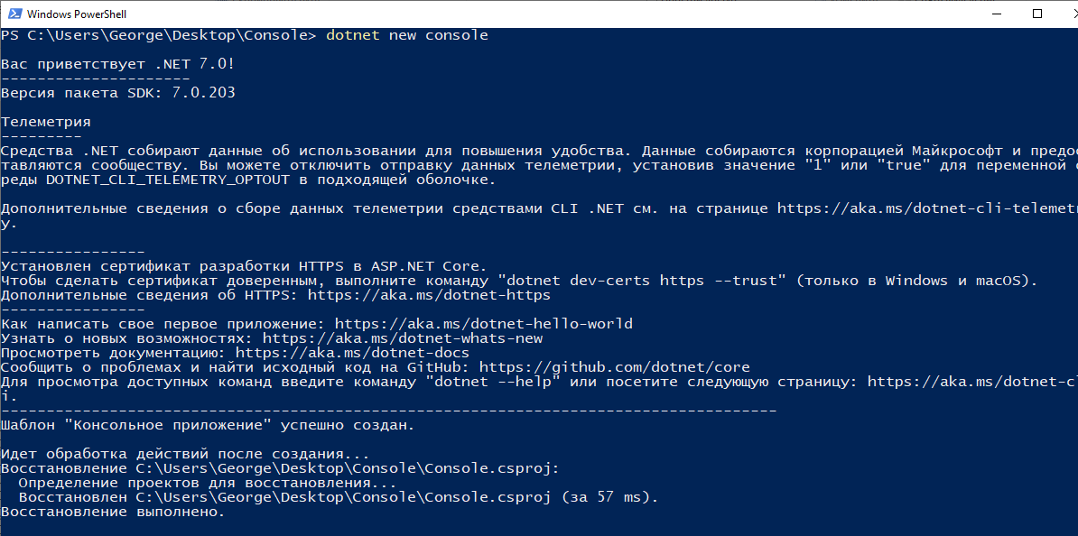

После выполнения этой команды в папке будет создан проект с минимальным набором стандартных файлов и папок.

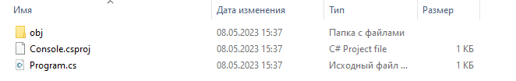
Мы можем найти в папке проекта файл Console.csproj. Это главный файл проекта, который определяет его конфигурацию. Мы можем открыть его в любом текстовом редакторе, просмотреть и при необходимости изменить.

И, кроме того, по умолчанию создается главный файл программы Program.cs со следующим содержимым:
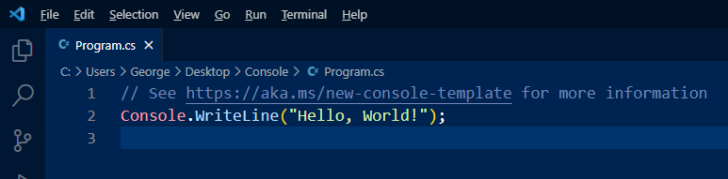
Соответственно, если нам надо внести изменения в исходный код программы, то мы будем изменять содержимое именно этого файла.
Для запуска проекта введем в командной строке следующую команду:
dotnet run

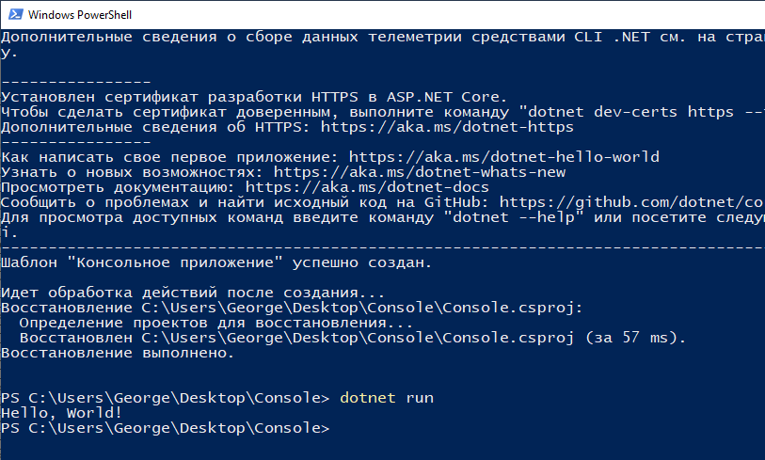
После выполнения команды в проекте в папке bin\Debug\net7.0 появятся файлы программы Console.dll и Console.exe, которые можно вручную запустить на компьютере, где установлен .NET 7.



